1.解壓縮完進入到



2. 將icwb2-data資料夾放word-segmentation裡面

如何訓練模型

1. 開啟cmd,並進入到有tensorflow2.0以上版本的環境,以及進入word-segmentation資料夾

1. 確認config.py

1. 在cmd輸入 python Train.py, 即可開始訓練 並產生訓練結果資料夾

(名稱為: model_name-dataset _ time)

Ex:



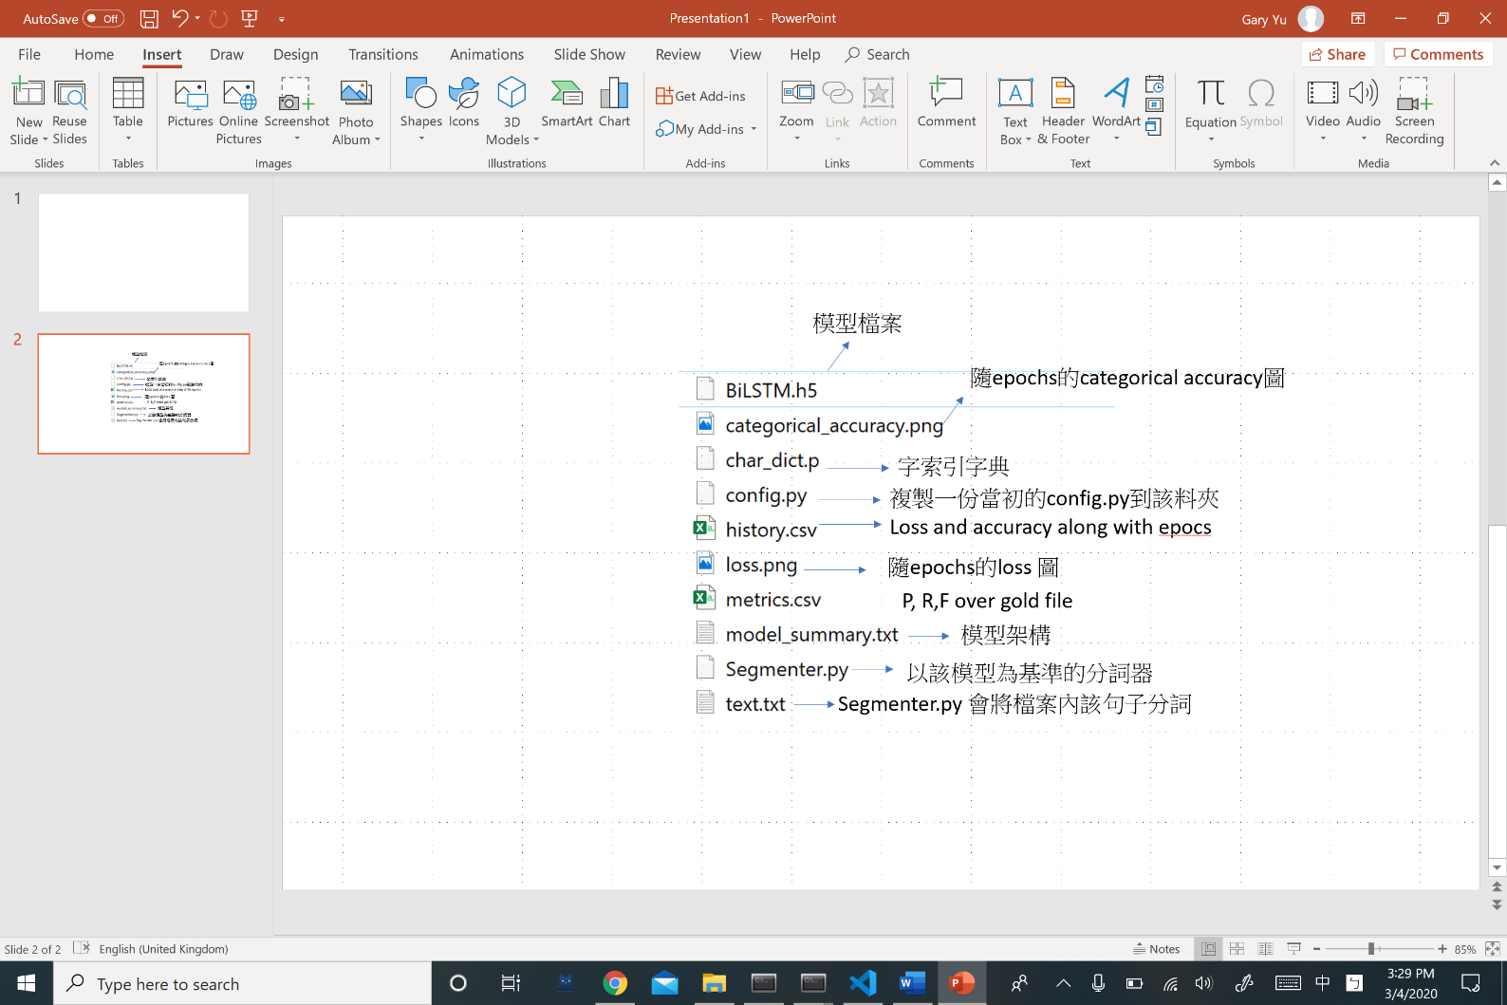訓練結果資料夾包

如何分詞

1. 開啟cmd,並進入到有tensorflow2.0以上版本的環境,以及進入訓練後模型資料夾

ex

1. 將欲分詞的句子輸入在text.txt
2. 在cmd輸入 python Segmenter.py
3. 會產生分完詞結果的text_seg.txt 檔案